ANEXOS EVIDENCIAS DEL 14 DE AGOSTO AL 13 DE SEPTIEMBRE 2025
CONTRATISTA: XIMENA OLARTE DE LOS RÍOS
PRESTACION DE SERVICIOS DE APOYO A LA GESTION
CONTRATO: N° 1-137-2025

- (OBLIGACION 1) Y (ANEXO N° 1)

Dictar el número de talleres necesarios, teniendo en cuenta la metodología y necesidades de la población, definiendo cronogramas que cumplan con una intensidad de mínimo seis (06) horas a la semana.

- (OBLIGACION 2) Y (ANEXO N° 2)

Consolidar un grupo base del taller dictado.

- (OBLIGACION 3) Y (ANEXO N° 3)

Realizar el plan de trabajo con sus respectivas actividades por el tiempo de duración del presente contrato.

- (OBLIGACION 4) Y (ANEXO N° 4)

Diligenciar formato de inscripción de la población beneficiaria con su respectivo permiso debidamente tramitado por sus padres o acudiente cuando se trate de un menor de edad, en los formatos autorizados.

- (OBLIGACION 5) Y (ANEXO NO APLICA ESTE MES)

Llevar la identificación como Tallerista y hacer uso de un distintivo (Chaleco o Camibuso tipo polo), con los logos autorizados por la Subsecretaría de Cultura.

- (OBLIGACION 6) Y (ANEXO NO APLICA ESTE MES)

Brindar apoyo y acompañamiento en las actividades programadas por la Subsecretaría de Cultura del municipio de Cartago, que tengan relación y competencia directa con el área de formación.

- (OBLIGACION 7) Y (ANEXO NO APLICA ESTE MES)

Realizar las muestras artísticas requeridas por la subsecretaría de Cultura, en las que se expongan los conocimientos adquiridos por los beneficiarios del taller, como resultado del cumplimiento del objeto del presente contrato.

- (OBLIGACION 8) (ANEXO N° 5)

Apoyar las campañas de fomento y promoción de los talleres a realizar por la Subsecretaría de Cultura, a través de sus redes sociales o medios de comunicación que tengan acceso.

ANEXOS N° 1. (OBLIGACIÓN)
Dictar el número de talleres necesarios, teniendo en cuenta la metodología y necesidades de la población, definiendo cronogramas que cumplan con una intensidad de mínimo seis (06) horas a la semana.

ACTIVIDAD 1
FECHA: 14 de agosto 2025
HORA: 5:00 – 8:00 pm
OBJETIVO: Lúdica musical para improvisar texto-ritmo y melodía. Repaso de obras vistas a manera de coro y presentación de las tareas individuales de los beneficiarios del taller de técnica vocal adultos.
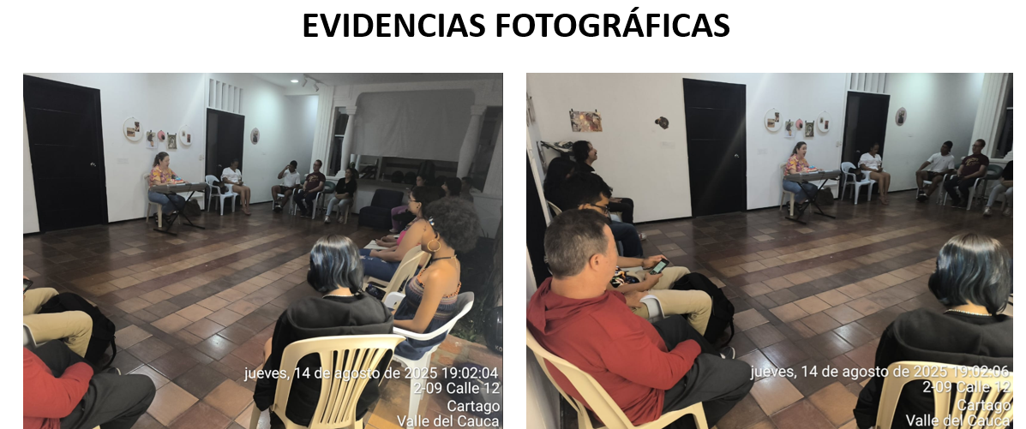

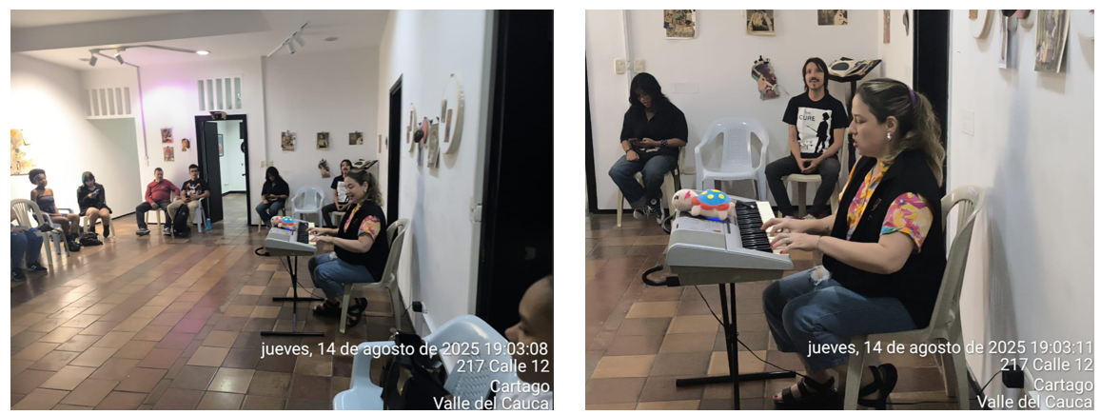

ACTIVIDAD 2
FECHA: 21 de agosto 2025
HORA: 5:00 PM a 8:00 PM
GRUPO: Técnica vocal
LUGAR: MUSEO LEONEL GÓNGORA
OBJETIVO: Se realizó la gestión y articulación de la secretaría de salud, para que nos capacitaran en cuanto a posturas correctas del cuerpo, calentamiento previo antes de cualquier actividad física o artística, técnicas de respiración y estiramiento para reducir el estrés y la ansiedad en general.

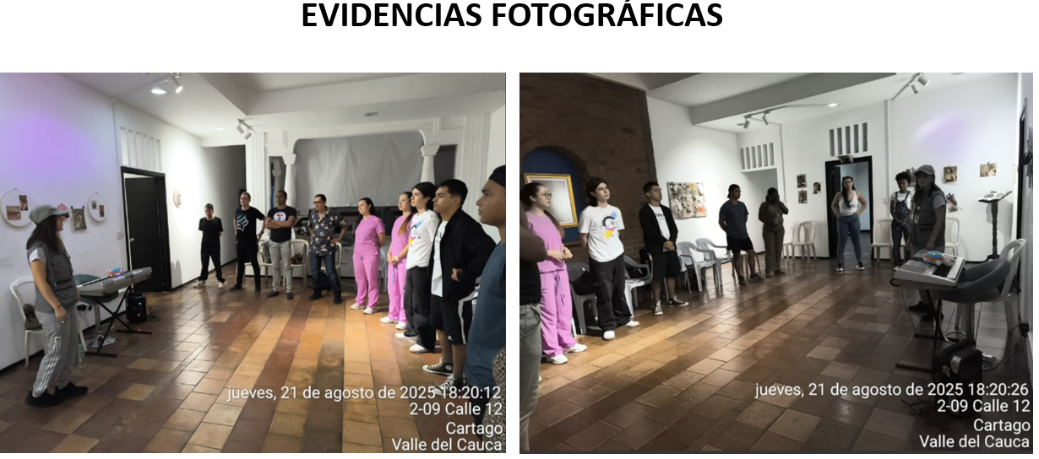

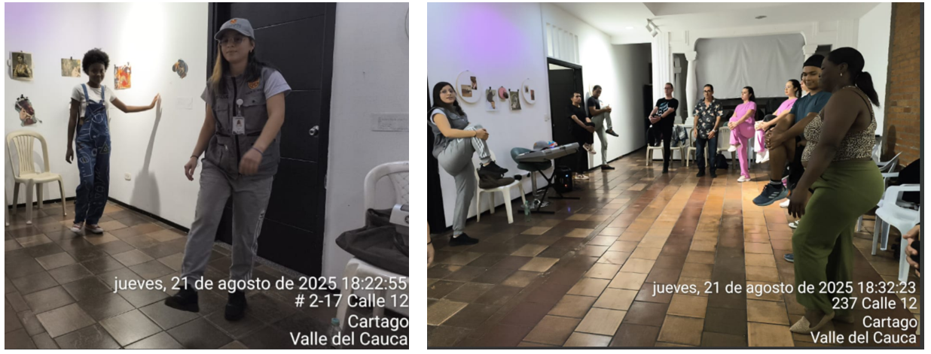

ACTIVIDAD 3
FECHA: 28 de agosto 2025
HORA: 5:00 PM a 8:00 PM
GRUPO: Técnica vocal
LUGAR: MUSEO LEONEL GÓNGORA
OBJETIVO: calentamiento corporal y vocal y presentación de tareas individuales.

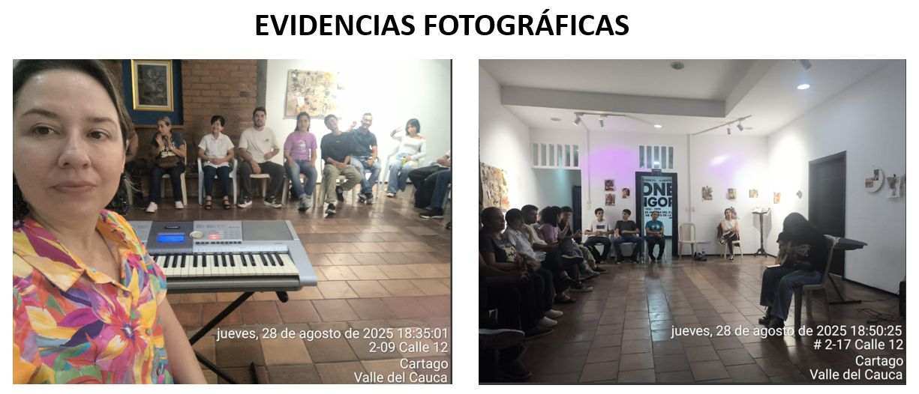

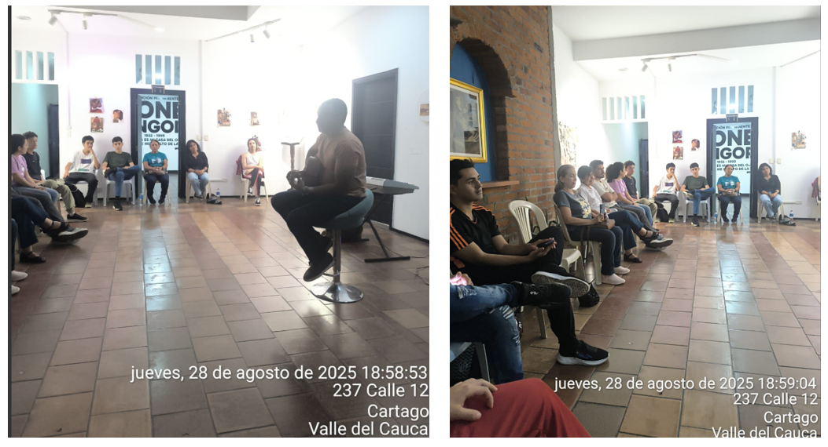

ACTIVIDAD 4
FECHA: 4 de septiembre
HORA: 4:00 PM a 7:00 PM
GRUPO: Técnica vocal – Grupo base
LUGAR: MUSEO LEONEL GÓNGORA
OBJETIVO: Calentamiento corporal, calentamiento vocal, repaso de las obras en forma de quodlibeth y canon. Dinámicas musicales a manera de retos, en donde repiten un compás de 4/4 melodías pentatónicas. Revisión de tareas individuales.

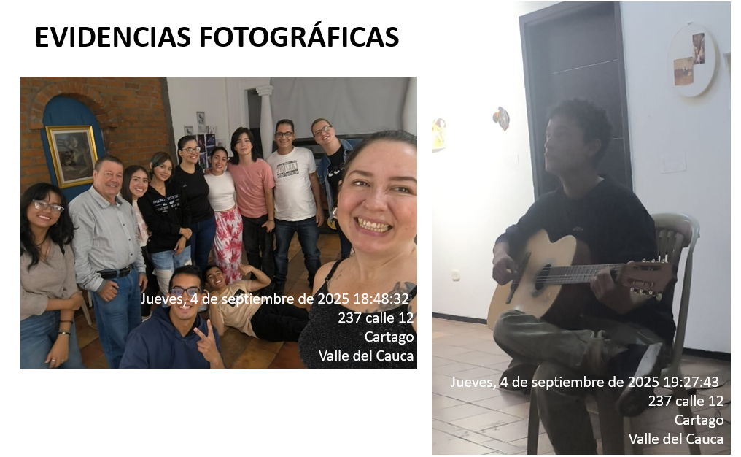
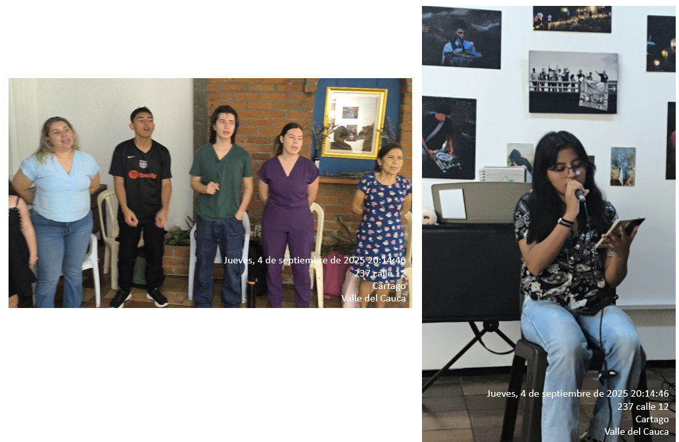

ACTIVIDAD 5
FECHA: 14 de agosto 2025
HORA: 5:00 PM a 8:00 PM
GRUPO: Grupo Base: COLECTIVO GONGORINOS
LUGAR: MUSEO LEONEL GÓNGORA
OBJETIVO: ensayo de repertorio visto hasta el momento e inicio de montaje SENDERITO DE AMOR.

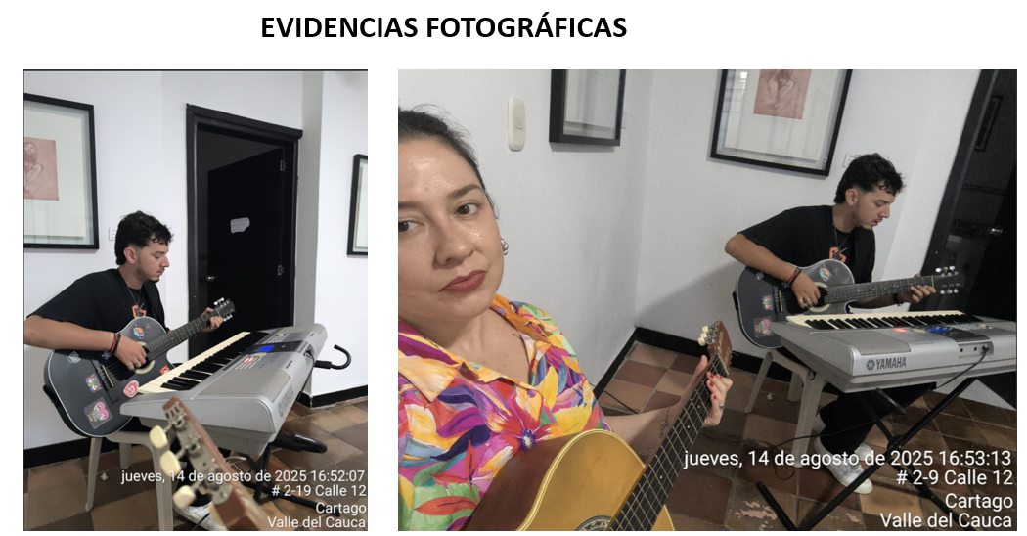

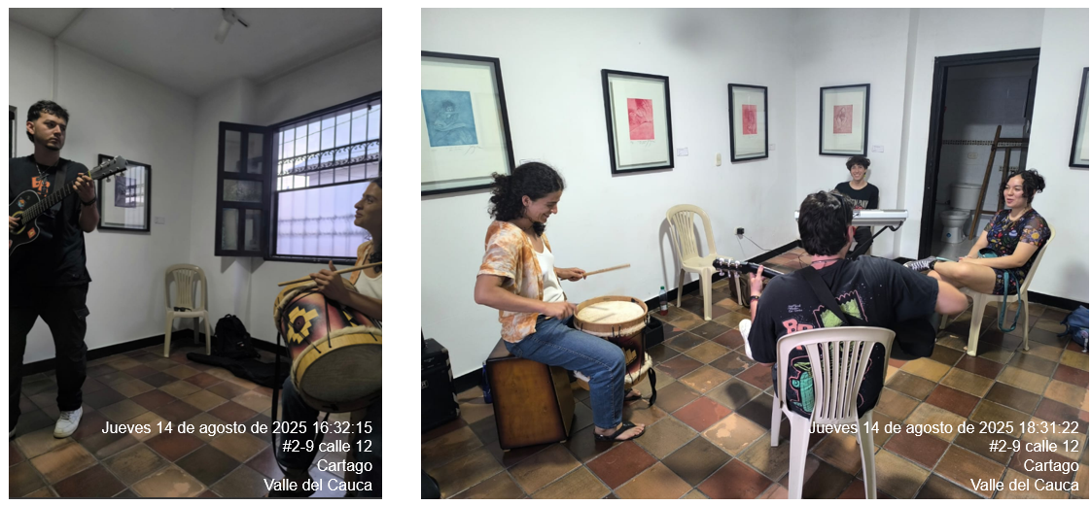

ACTIVIDAD 6
FECHA: 22 de agosto 2025
HORA: 5:00 PM a 8:00 PM
GRUPO: Grupo Base: COLECTIVO GONGORINOS
LUGAR: MUSEO LEONEL GÓNGORA
OBJETIVO: Realización de proyecto para la convocatoria “Parches en paz” de la secretaría de cultura del Valle del Cauca, de la cual resultamos ganadores y cuyo resultado será para diciembre del presente año.

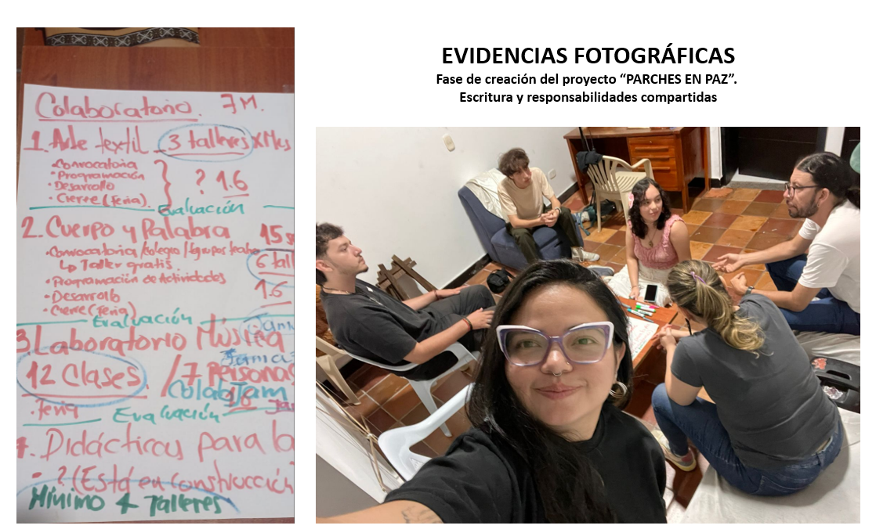

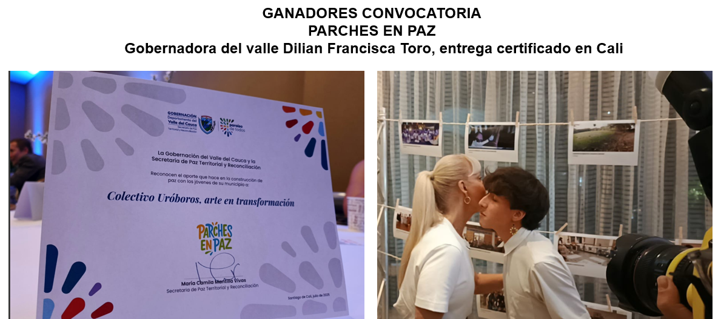

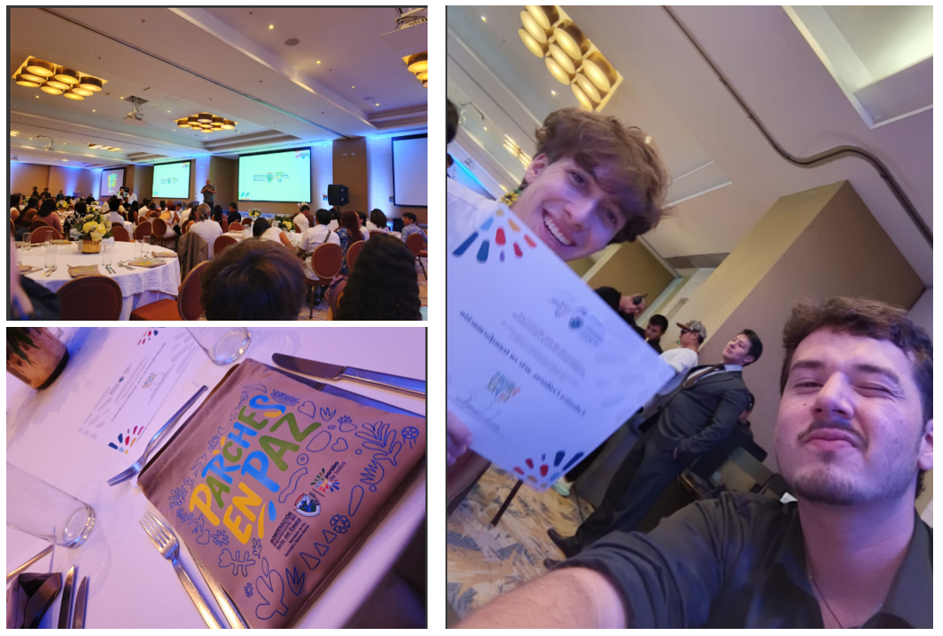

ACTIVIDAD 7
FECHA: 29 de agosto 2025
HORA: 5:00 PM a 8:00 PM
GRUPO: Grupo Base: COLECTIVO GONGORINOS
LUGAR: MUSEO LEONEL GÓNGORA
OBJETIVO: Montaje obra Zamba para Olvidar. Estudio de circulo armónico, trabajo a dos voces en secciones de coro y montaje de introducciones en guitarra solista.

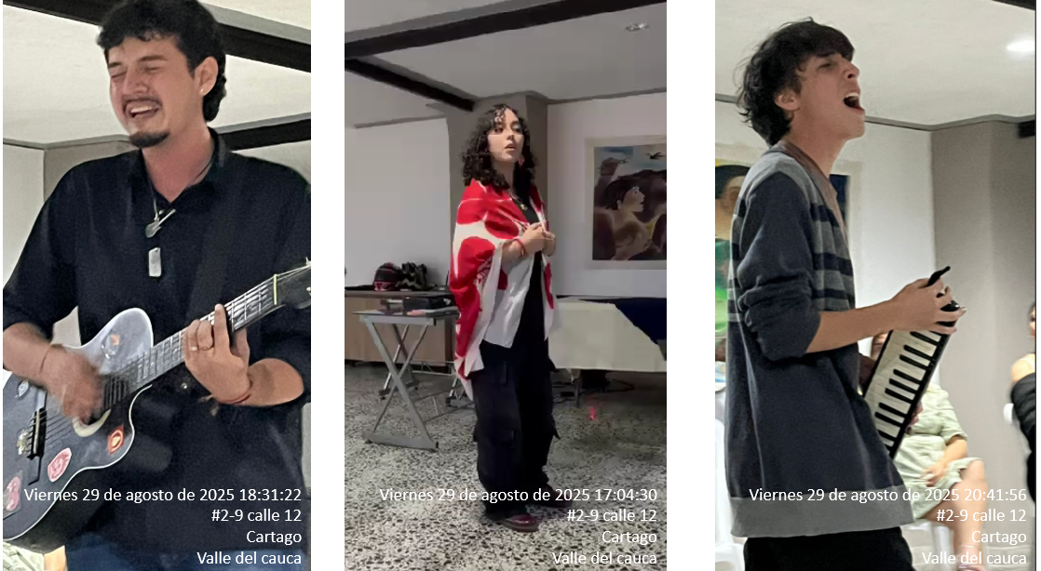

ACTIVIDAD 8
FECHA: 12 de septiembre 2025
HORA: 5:00 PM a 8:00 PM
GRUPO: Grupo Base: COLECTIVO GONGORINOS
LUGAR: MUSEO LEONEL GÓNGORA
OBJETIVO: Repaso general de obras, y selección de artistas o bandas de Cartago, con las que nos articularemos para desarrollar el proyecto “Parches en Paz” de la secretaria de cultura del Valle del Cauca.

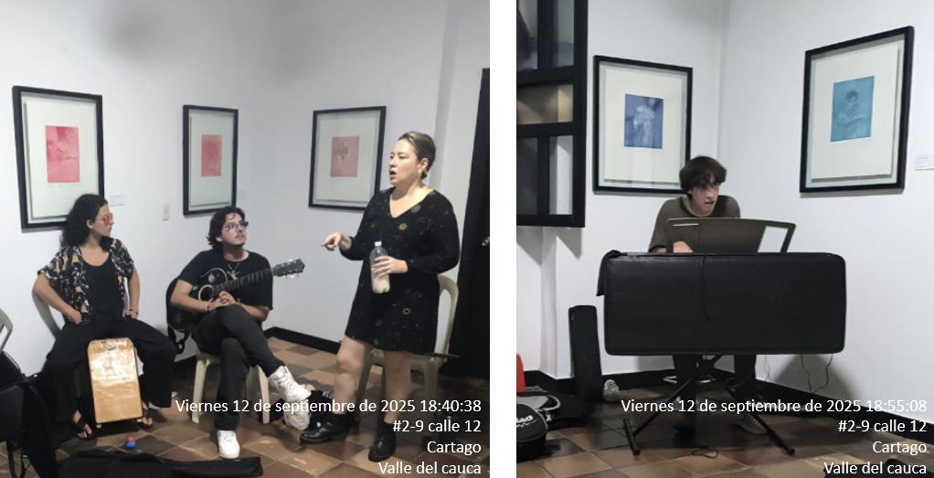

ANEXO N° 2
(OBLIGACION 2)
Consolidar un grupo base del taller dictado.

Consolidé el grupo base de técnica vocal, el cual será el ensamble que representará musicalmente el proceso de técnica vocal, en todos los eventos realizados por la alcaldía municipal a nivel municipal, regional o nacional.

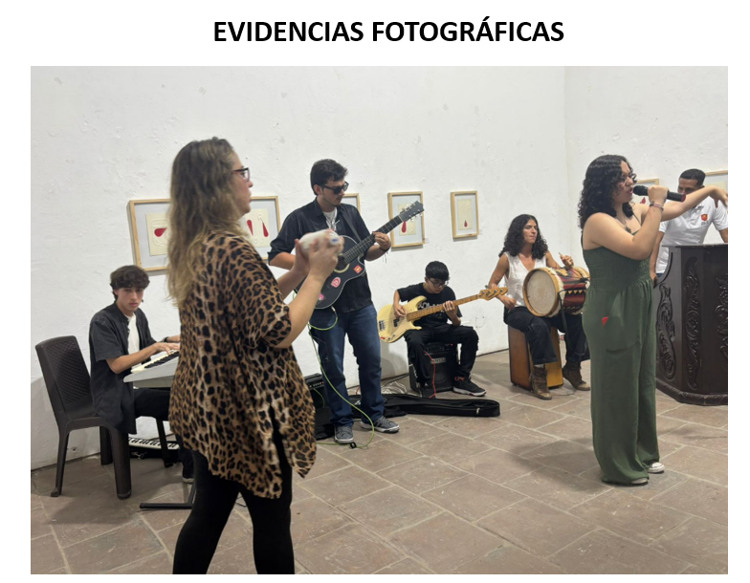

ANEXO N° 3 (OBLIGACION 3)

Realizar el plan de trabajo con sus respectivas actividades por el tiempo de duración del presente contrato.
ACTIVIDAD 1:
Realicé el plan de trabajo con las actividades a realizar en el Taller de técnica vocal, durante el tiempo de ejecución del contrato (7 meses)

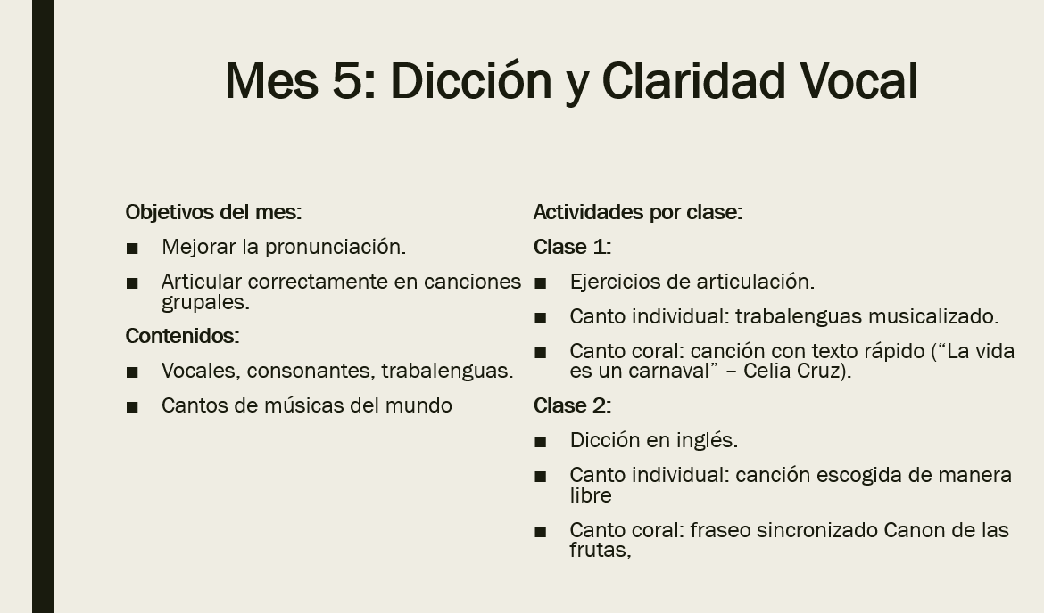

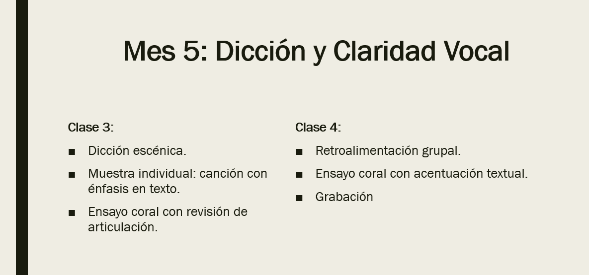

ANEXO N° 4 (OBLIGACION 4)

Diligenciar formato de inscripción de la población beneficiaria con su respectivo permiso debidamente tramitado por sus padres o acudiente cuando se trate de un menor de edad, en los formatos autorizados.

ACTIVIDAD 1:
Diligencié formato de inscripción por medio del link de Google Forms, emitido por la secretaría de cultura de la población beneficiada. 54 personas inscritas.

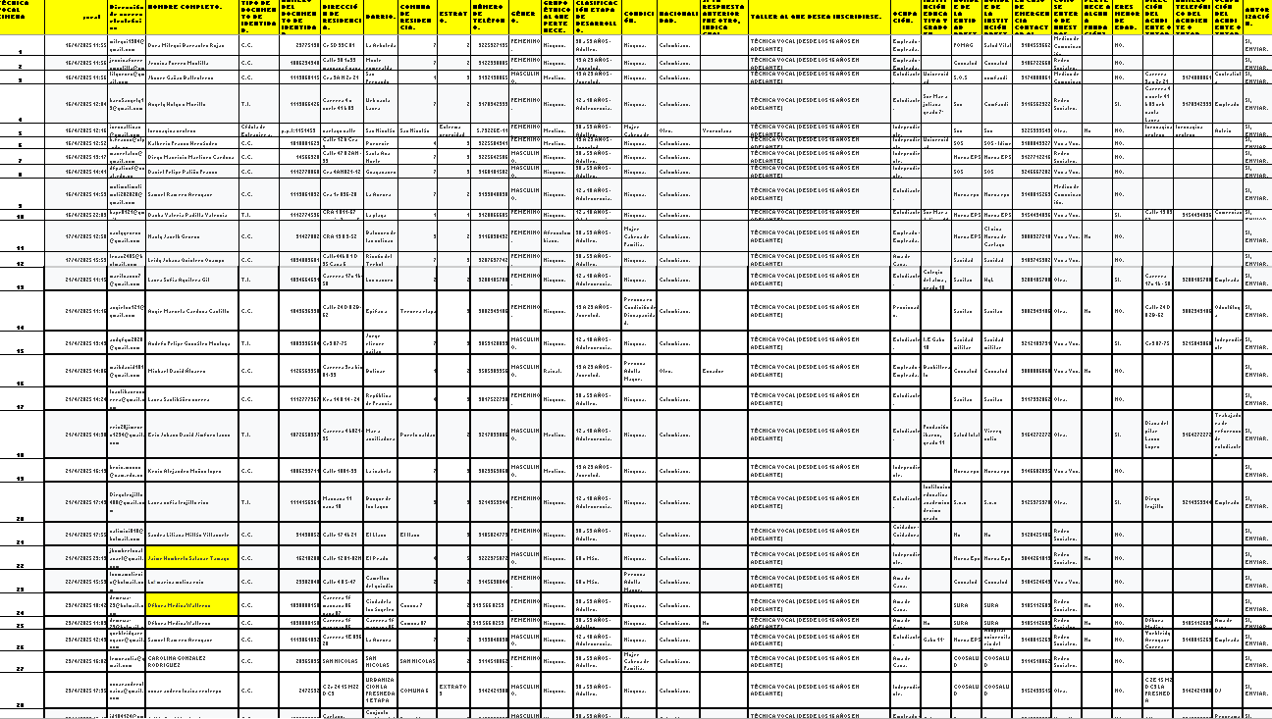

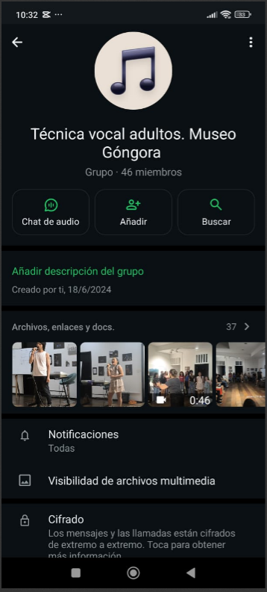

ANEXO N° 5(OBLIGACION 8)
Llevar la identificación como Tallerista y hacer uso de un distintivo (Chaleco o Camibuso tipo polo), con los logos autorizados por la Subsecretaría de Cultura.

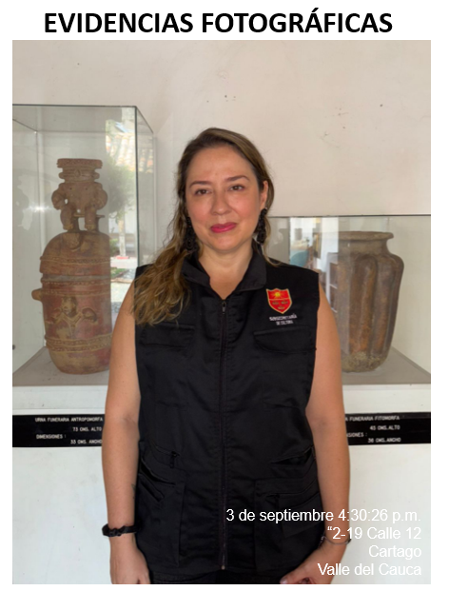

.

ANEXO N° 6 (OBLIGACION 8)

Apoyar las campañas de fomento y promoción de los talleres a realizar por la Subsecretaría de Cultura, a través de sus redes sociales o medios de comunicación que tengan acceso



